Základní škola Sídliště Vlašim, příspěvková organizace,
Sídliště 968, 258 01 Vlašim, okres Benešov

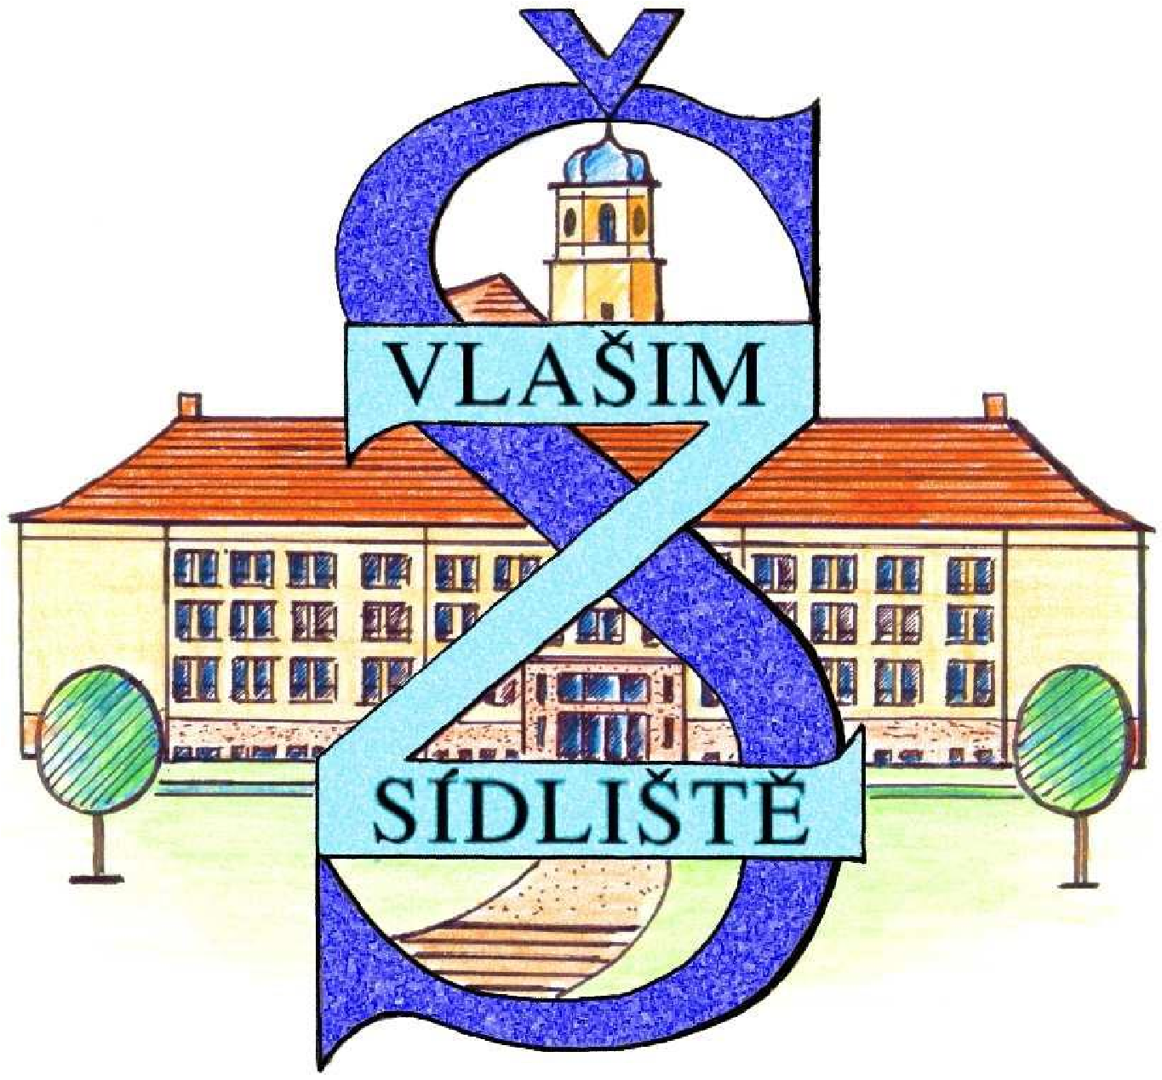

Školní program proti šikanování
2021 - 2022

Vypracovala: Jana Maťhová, školní metodik prevence
Schválila: Mgr. Olga Šťastná, ředitelka školy
Obsah
1. Charakteristika 2
2. Základní metodické pokyny MŠMT 2
3. Vymezení základních pojmů 2
4. Odpovědnost školy a pedagogických pracovníků 3
4. 1. Užší realizační tým 3
5. Šikana 4
5. 1. Vývojová stádia šikany 4
5. 2. Kdy začít vyšetřovat šikanu 4
5. 3. Postup při vyšetřování šikany 6
5. 3. 1. Počáteční šikana 6
5. 3. 2. Pokročilá šikana 7
5. 3. 3. Možné otázky pro vyšetřování 8
5. 4. Nápravná opatření 9
5. 5. Prevence šikany 9
5. 5. 1. Třídnické hodiny 9
5. 5. 2. Výuka 10
5. 5. 3. Mimo vyučování 10
5. 6. Ochranný režim 10
5. 7. Spolupráce s rodiči 10
5. 8. Poradenské služby 10
5. 8. 1. Škola 10
5. 8. 2. Specializované instituce 10

1. Charakteristika
Šikanování je mimořádně nebezpečná forma násilí, která ohrožuje naplňování zásad a cílů vzdělávání ve škole a školském zařízení. Jedná se o agresivní chování ze strany žáka/ů vůči žákovi nebo skupině žáků, které se v čase opakuje (nikoliv nutně) a je založeno na vědomé, záměrné, úmyslné a obvykle skryté snaze ublížit fyzicky, emocionálně a sociálně. Šikana je dále charakteristická nepoměrem sil, bezmocností oběti a nepříjemností útoku pro oběť.
Šikana v zárodečných stádiích se více či méně vyskytuje téměř v každé škole. Proto je potřeba klást důraz na budování otevřených, kamarádských a bezpečných vztahů mezi žáky ve třídě.
Je důležité, aby pedagogové uměli rozpoznat a řešit počáteční stádia šikanování.

2. Základní metodické pokyny MŠMT
- Metodický pokyn MŠMT k prevenci a řešení šikany ve školách a školských zařízeních, č. j. MŠMT – 21 149/2016
- Metodické doporučení k primární prevenci rizikového chování u dětí, žáků a studentů ve školách a školských zařízeních, č. j. 21291/2010-28

3. Vymezení základních pojmů
1. přímá šikana:
- fyzické útoky v podobě bití, plivání, tahání za vlasy aj.
- verbální např. vulgární nadávky, zraňující komentáře k rase, náboženství nebo sexualitě
- neverbální např. urážlivá gesta a zvuky, ničení/schovávání věcí nebo učebních pomůcek

2. nepřímá šikana:
- má za cíl způsobit emocionální a psychologické utrpení a poškodit
- je vykonávána způsobem, kdy útočník působí bolest tak, aby to vypadalo, že žádný takový záměr ve skutečnosti nemá
- nefyzická forma nepřímé šikany pak zahrnuje záměrnou ignoraci nebo izolování žáka, rozšiřování zákeřných pomluv a lží, ponižování před ostatními žáky aj.
- nepřímou formou šikany je demonstrativní přehlížení žáka či žáků a jejich ignorování.

4. Odpovědnost školy a pedagogických pracovníků
Škola má jednoznačnou odpovědnost za děti a žáky. V souladu s ustanovením § 29 zákona č. 561/2004 Sb. o předškolním, základním, středním, vyšším odborném a jiném vzdělávání jsou školy povinny zajišťovat bezpečnost a ochranu zdraví dětí, žáků a studentů v průběhu všech vzdělávacích a souvisejících aktivit a současně vytvářet podmínky pro jejich zdravý vývoj a pro předcházení vzniku rizikového chování.
Škola má ohlašovací povinnost při výskytu šikany v následujících případech:
- Dojde-li k šikaně v průběhu vyučování, s ním souvisejících činností anebo poskytování školských služeb, má škola povinnost tuto skutečnost oznámit zákonnému zástupci jak žáka, který je útočníkem, tak žáka, který byl obětí.
- Dojde-li v souvislosti se šikanou k jednání, které by mohlo naplňovat znaky přestupku nebo trestného činu, obrací se škola na Policii ČR.
- Škola ohlašuje orgánu sociálně právní ochrany dětí takové skutečnosti, které nasvědčují tomu, že dítě je v ohrožení buď proto, že ho ohrožuje někdo jiný nebo proto, že se ohrožuje svým chováním samo.
Pedagogický pracovník, kterému bude znám případ šikanování a nepřijme v tomto ohledu žádné opatření, se vystavuje riziku trestního postihu pro neoznámení, případně nepřekažení trestného činu.

4. 1. Užší realizační tým
- Ředitelka školy – Mgr. Olga Šťastná
- Zástupce ředitele školy – Mgr. Eva Zimandlová (I. stupeň)
Mgr. Blanka Křížová (II. stupeň)
- Školní metodik prevence – Jana Maťhová
- Výchovný poradce – Mgr. Valerie Průšová

5. Šikana

5. 1. Vývojová stádia šikany
- stupeň: ostrakismus = mírné, převážně psychické formy násilí, kdy se okrajový člen necítí dobře, ostatní ho odmítají, nebaví se s ním, pomlouvají, dělají na jeho účet drobné legrácky, třída se rozdělí na tři části – oběť, agresor, neutrální jádro
- stupeň: fyzická agrese = agresoři přitvrzují zábavu na úkor nejzranitelnějšího spolužáka, agresor je závislý na šikaně, chce ji opakovat, oběť zažívá strach, v této fázi záleží na míře pozitivního zaměření třídy a na postoji žáků k šikanování
- stupeň: vytvoření jádra = ve třídě se vytvoří jádro agresorů, kteří tlačí na oběť, ostatní jsou rádi, že nejsou na místě oběti, tato šikana je stále skrytější, agresoři systematicky spolupracují
- stupeň: většina přijímá normy agresorů = dochází k těžkému ubližování, často se ve třídě objevuje slovník nadřazenosti a podřazenosti
- stupeň: totalita (dokonalá šikana) = toto stádium není řešitelné, musí se rozdělit třída, vládnou normy agresorů, násilí se začíná považovat za normální, učitel nemá slovo

5. 2. Kdy začít vyšetřovat šikanu
a) Přímé varovné signály šikanování:
- posměšné poznámky na adresu žáka, pokořující přezdívka, nadávky, ponižování, hrubé žerty na jeho účet
- kritika žáka, výtky na jeho adresu, zejména pronášené nepřátelským až nenávistným, nebo pohrdavým tónem
- nátlak na žáka, aby dával věcné nebo peněžní dary šikanujícímu nebo za něj platil
- příkazy, které žák dostává od jiných spolužáků, zejména pronášené panovačným tónem
- skutečnost, že se žák podřizuje ponižujícím a panovačným příkazům spolužáků
- nátlak na žáka k vykonávání nemorálních až trestných činů či k nucení spoluúčasti na nich
- honění, strkání, šťouchání, rány, kopání, které třeba nejsou zvlášť silné, ale je nápadné, že je oběť neoplácí

b) Nepřímé varovné signály šikanování mohou být např.:
- žák je o přestávkách často osamocený, ostatní o něj nejeví zájem, nemá kamarády
- při týmových sportech bývá jedinec volen do družstva mezi posledními
- při přestávkách vyhledává blízkost učitelů
- má-li žák promluvit před třídou, je nejistý, ustrašený
- působí smutně, nešťastně, stísněně, mívá blízko k pláči
- stává se uzavřeným
- jeho školní prospěch se někdy náhle a nevysvětlitelně zhoršuje
- jeho věci jsou poškozené nebo znečištěné, případně rozházené
- zašpiněný nebo poškozený oděv
- stále postrádá nějaké své věci
- odmítá vysvětlit poškození a ztráty věcí nebo používá nepravděpodobné výmluvy
- mění svoji pravidelnou cestu do školy a ze školy
- začíná vyhledávat důvody pro absenci ve škole
- odřeniny, modřiny, škrábance nebo řezné rány, které nedovede uspokojivě vysvětlit.

c) Rodiče žáků by si měli všímat především těchto možných signálů šikanování:
- za dítětem nepřicházejí domů spolužáci nebo jiní kamarádi
- dítě nemá kamaráda, s nímž by trávilo volný čas, s nímž by si telefonovalo apod.
- dítě není zváno na návštěvu k jiným dětem
- nechuť jít ráno do školy (zvláště když dříve mělo dítě školu rádo). Dítě odkládá odchod z domova, případně je možno na něm pozorovat i strach
- ztráta chuti k jídlu
- dítě nechodí do školy a ze školy nejkratší cestou, případně střídá různé cesty, prosí o dovoz či odvoz autem
- dítě chodí ze školy hladové (agresoři mu berou svačinu nebo peníze na svačinu)
- usíná s pláčem, má neklidný spánek, křičí ze snu např. „Nechte mě!“
- dítě ztrácí zájem o učení a schopnost soustředit se na ně
- dítě bývá doma smutné či apatické nebo se objevují výkyvy nálad
- zmínky o možné sebevraždě
- odmítá svěřit se s tím, co ho trápí
- dítě žádá o peníze, přičemž udává nevěrohodné důvody (např. opakovaně říká, že je ztratilo), případně doma krade peníze
- dítě nápadně často hlásí ztrátu svých osobních věcí
- dítě je neobvykle, nečekaně agresivní k sourozencům nebo jiným dětem, možná projevuje i zlobu vůči rodičům
- dítě si stěžuje na neurčité bolesti břicha nebo hlavy, možná ráno zvrací, snaží se zůstat doma
- dítě se zdržuje doma více, než mělo ve zvyku

5. 3. Postup při vyšetřování šikany

5. 3. 1. Počáteční šikana
Pracovník, který pozoruje šikanu nebo na ni byl upozorněn, musí:
  - konfrontovat svá poznání s dalšími kolegy, třídním učitelem
  - oznámit své podezření vedení školy, školnímu metodikovi prevence, výchovnému poradci, konzultovat další postup, dohodnout se, kdo povede vyšetřování
  - kvalifikovaně odhadnut stadium a formu šikany
  - vyslechnout (mezi čtyřma očima) co nejvíce nezaujatých svědků, těch, co na šikanu upozornili, důležité věci si zapisovat
  - spojit se s rodiči oběti
  - teprve nyní vyslechnout oběť, citlivě, zaručit bezpečí a důvěrnost informací, vše zapisovat (formulář: Pohovor s žákem)
  - zajistit ochranu oběti
  - vyslechnout agresory – neočekávaně, každého zvlášť, znemožnit jejich domluvu, soustředit se na rozpory ve výpovědích
  - třídní hodiny: efekt metody usmíření, oznámení o potrestání agresorů, následná práce s celou třídou
  - třídní schůzka

5. 3. 2. Pokročilá šikana
  - zvládnutí vlastního šoku – bleskový odhad závažnosti a formy šikany
  - bezprostřední záchrana oběti, zastavení skupinového násilí
  - zalarmování pedagogů a informování vedení školy
  - zabránění domluvě na křivé skupinové výpovědi
  - pokračující pomoc oběti (přivolání lékaře)
  - oznámení na policii, paralelně – navázání kontaktu se specialistou na šikanování
  - informace rodičům
  - rozhovor s obětí a informátory
  - individuální, případně konfrontační rozhovory se svědky
  - rozhovor s agresory, případná konfrontace mezi agresory není vhodná
  - metoda vnějšího nátlaku a změna konstelace skupiny

5. 3. 3. Možné otázky pro vyšetřování

ÚČASTNÍK ŠIKANY | OTÁZKY
OBĚŤ | Jak se cítíš / jak Ti je?
 | Kde se to stalo?
 | Kdo u toho byl?
 | Jaký vztah máš k…?
 | Stalo se něco takového již dříve?
 | Kdy to začalo?
 | Pomohl Ti někdo?
 | Viděl Vás někdo?
 | Řekl jsi to někomu / požádal jsi o pomoc?
 | Bylo možné se bránit?
INFORMÁTOR | Co se stalo?
 | Kdy to začalo a jak?
 | Jak často se to děje?
 | Kde se to stalo?
 | Jak se chová oběť / agresor?
AGRESOR | Co se stalo?
 | Co Tě vedlo k tvému chování?
 | Popiš situaci.
 | Nutil Tě někdo?
 | Kdo u toho byl?
 | Kde se to stalo?
 | Kde přesně jsi byl ty?
 | Stalo se něco takového již dříve?
 | Jaký vztah máš k…?
 | Jak ses u toho cítil?
 | Co bys navrhoval za řešení ve tvé situaci?

5. 4. Nápravná opatření
Pro potrestání agresorů použijeme tato výchovná opatření: napomenutí či důtka třídního učitele, důtka ředitele školy, snížená známka z chování. Lze využít i převedení do jiné třídy, nebo doporučit rodičům obětí i agresorů návštěvy v ambulantním oddělení střediska výchovné péče pro děti.

5. 5. Prevence šikany
V prevenci proti šikanování musí spolupracovat všichni pracovníci školy a rodiče žáků. Základním opatřením pro prevenci šikany je Školní vzdělávací program, který má podpořit vzájemnou komunikaci a spolupráci mezi žáky, mezi žáky a učiteli a vytvářet tak bezpečné klima školy.
Pedagogičtí pracovníci by se měli zapojit do vzdělávání o šikaně. Pravidelná školení by měl absolvovat školní metodik prevence, pedagogičtí pracovníci by se měli zúčastnit vzdělávání pro vytváření dobrého klimatu ve třídě.

5. 5. 1. Třídnické hodiny
- pravidelně – 2 x měsíčně (dle potřeby i vícekrát)
- aktuální problémy řešeny formou hry
- třídní mluvčí komunikuje s třídním učitelem, zástupci vedení a popřípadě s ostatními mluvčími jiných tříd

5. 5. 2. Výuka
- začlenění témat rizikového chování do jednotlivých předmětů v jednotlivých ročnících
- začlenění sociálních témat do výuky
- reflexe na aktuální sociologické problémy v regionu státu

5. 5. 3. Mimo vyučování
Do plánů školních výletů, lyžařských kurzů atp. zahrnout problematiku rizikového chování, sociálního cítění a volně morálních vlastností žáků v mimoškolních aktivitách za účelem stmelení kolektivu a prezentace školy na veřejnosti.

5. 6. Ochranný režim
- školní řád
- vnitřní organizační směrnice ředitelky školy
- plán dozorů
- BOZ a PO

5. 7. Spolupráce s rodiči
- zveřejnění povinných dokumentů školy na webu a místo uložení těchto materiálů v budově (u ředitelky školy a školního metodika prevence)
- zabezpečení citlivých dat podle zákona o ochraně osobních údajů
- komunikace se zákonnými zástupci osobní formou
- schůzky SRPZŠ ke vzájemné komunikaci

5. 8. Poradenské služby

5. 8. 1. Škola
- Výchovný poradce – Mgr. Valerie Průšová
- Školní metodik prevence – Jana Maťhová

5. 8. 2. Specializované instituce
- Pedagogicko – psychologická poradna
- Orgán sociálně-právní ochrany dětí
- Středisko výchovné péče
- Speciálně pedagogické centrum
- Policie ČR
- Obecní úřad (Odbor sociální a zdravotní)
- Ministerstvo školství, mládeže a tělovýchovy ČR
- Dětský (odborný) lékař, ev. záchranná služba

Tento program nabývá účinnosti dne 1. 9. 2021

Zpracovala: Jana Maťhová, školní metodik prevence ……………………………
Schválila: Mgr. Olga Šťastná, ředitelka školy ………………………………………………...

